Test aktivity lymfocytů

Teorie: Proliferace je jedním z fyziologických jevů buněčné aktivace. Použitím radioaktivně značeného thymidinu (³H-thymidin) jsme schopni v laboratoři proliferaci lymfocytů kvantitativně vyšetřit, neboť thymidin se zabuduje do DNA dělících se buněk a takto je označí. Tvorba nové DNA je úměrná množství buněčných dělení. Další variantou pro rychlé stanovení proliferace a cytotoxicity savčích buněk je stanovení množství buněčného ATP (adenosin trifosfát). Tento test nahrazuje inkorporaci ³H thymidinu..
K dělení můžeme lymfocyty stimulovat in vitro polyklonálně a nebo specificky. Lektiny, rostlinné proteiny vážící se na membránové glykoproteiny buňky, působí jako polyklonální mitogeny. Aktivují lymfocyt nezávisle na jeho antigenní specificitě. Pro stimulaci T-buněk se používají phytohemaglutinin (PHA) a konkavalin A (Con A), k aktivaci B-buněk pak pokeweed mitogen (PWM). Monoklonálních protilátek lze také použít, příkladem může být anti-CD3 protilátka. Tetanického toxoidu (antigenu) využíváme ke specifické stimulaci, podobně též E. coli nebo tuberkulinu. Přítomnost buněk prezentujících antigen, jako jsou monocyty, je zde nezbytná.
Při vyšetření inkubujeme izolované buňky nebo plnou krev pacienta s příslušným stimulantem. Po několikadenní kultivaci přidáme do suspenze triciem značený thymidin a po několika hodinách oddělíme buněčnou suspenzi (s navázaným označeným thymidinem) od kultivačního media (v němž se nachází thymidin, který nebyl do DNA inkorporován). Energii radiace převedeme na světelný signál, testované buněčné vzorky vyhodnocujeme ve scintilačním počítači. Výsledky jsou vyjádřeny jako počet světelných impulzů za minutu. Celá metodika je náročná na sterilitu i přesnost provedení a je používána zejména při vyšetření nemocných s podezřením na závažnou primární nebo sekundární imunodeficienci.
Test blastické transformace na webu - http://www.biothema.com/

Cíl: Stanovení množství ATP u lymfocytů

Izolace lymfocytů ze sleziny myši
Myši jsou vykrváceny krční tepnou a slezina odstraněna
Slezina je jemně homogenizovala v PBS. Suspenzi buněk se zbytky sleziny přelejeme opatrně přes gázu. Centrifugujeme 10 min. při 1000 ot/min. Sediment resuspendujeme v asi 300 μl NH₄Cl. Centrifugujeme 10 min při 1500 ot/min. Sediment resuspendujeme v asi 300 μl PBS. Konečné promytí 3x. Nakonec buňky resuspendujeme v cca 1,5 ml PBS a spočítáme. Doředíme na potřebnou koncentraci. Pro zachování a kultivaci buněk používáme MEM médium. V roztoku se nachází kromě lymfocytů také mono a gra.
Pomůcky: centrifuga s malým rotorem, komůrky na počítání buněk, eppendorfky, umělohmotné testovací nádobky - kalibrované, nastavitelné mikropipety a špičky
Chemikálie: ajatin, 0,87% NH₄Cl, PBS roztok na uchování lymfocytů, myší slezina, MEM médium
Počítání v Bűrkerově komůrce:
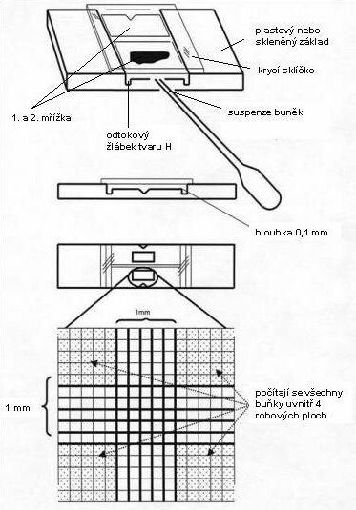
upraveno podle http://www.who.int/vaccines/en/poliolab/webhelp/Figure_4.2.htm

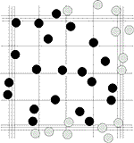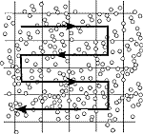
Převzato z http://www.lo-laboroptik.de/englisch/info/info.html

(viz též http://www.superior.de/pgr06_info_e.htm)
K výpočtu množství buněk v 1 ml suspenze je třeba znát tloušťku vzorku nad mřížkou. Každý z 25 čtverců obvykle měří 0,2 x 0,2 x 0,1 mm a má tedy objem 0,004 mm³. Takže v 25 čtverců má objem 0,1 mm³. Po vynásobení zjištěného počtu buněk v 25 čtvercích hodnotou 10 000 dostaneme tedy počet buněk v 1 ml suspenze.

Postup
Pomůcky: eppendorfky, pipety, špičky, stripy do luminometru, luminometr

Chemikálie: ATP Reagent, ATP standard, Somatic Release Reagent

1. V triplikátech smícháme 100 ml Somatic Release Reagent s 50 ml destilované vody a 50 ml vzorku.
2. Ke směsi přidáme 50 ml ATP Reagent, zamícháme a okamžitě změříme luminiscenci.
3. Stejný postup zopakujeme s tím, že místo vody přidáme 50 ml ATP standard (10⁻⁵, 10⁻⁷, 10⁻⁹ mol/l).

Výsledky
Množství ATP ve vzorku buněk lze vypočítat pomocí následující rovnice:

ATP_{(IS)} x L_{(SAM)}
ATP_{(SAM)} =
L_{(SAM+IS)} - L_{(SAM)}

ATP_{(SAM)} je ATP ve vzorku buněk (v molech)

ATP_{(IS)} je ATP v přidaném vnitřním standardu (v molech)

L_{(SAM)} je světlo emitované vzorkem buněk

L_{(SAM+IS)} je světlo emitované vzorkem buněk plus vnitřní standard

Měření:
V Bűrkerově komůrce jsme zjistili koncentraci 4 000 000 U/ml, kterou jsme upravili na výslednou koncentraci 1 000 000 U/ml.

Výpočet:
Měření | Rlu
Standard 10⁻⁵ | 27483,33
Standard 10⁻⁷ | 604,33
Standard 10⁻⁹ | 370,33
Vzorek | 374,67

Hodnotami je nejblíže vzorku ředění standardu 10⁻⁷ (měla by být zhruba polovina), proto:
10⁻⁷ x 374,67
ATP_{(SAM)} = = 162,9 * 10⁻⁹ mol
604,33 – 374,33

Závěr:
Naše lymfocyty ze sleziny myši produkovaly ATP v množství 162,9 * 10⁻⁹ mol. Vzhledem k tomu, že jedna živá somatická buňka obsahuje přibližně 2 * 10⁻¹⁵ mol ATP, a my jsme měli vzorek s milionem buněk, náš výsledek odpovídá předpokládaným hodnotám.

